Мастер-класс по теме «Рефлексия как этап современного урока в рамках ФГОС»
Цель: повысить мотивацию коллег к овладению рефлексивной деятельностью учащихся.
Задачи:
- познакомить коллег с понятием рефлексия
- дать представление о классификации рефлексии
- показать конкретные варианты проведения рефлексии на уроках
- создать условия для активного взаимодействия ведущего мастер-класс и участников мастер-класса.
Ход мастер-класса

Начать мне хотелось бы с небольшой восточной притчи (видео на 40-50 секунд) Вопрос к видео: Как вы думаете, что ответил мастер своему ученику?

Важно, чтобы в наших руках ребенок чувствовал себя: любимым, нужным, а главное – успешным. Сегодня одна из задач, которая стоит на повестке дня - создание условии для продвижения ученика вперед, и способствовать развитию его успешности. Но здесь и вы, и ученики должны четко понимать, что «Успех-это 10% везения и 90 % потения» (Эдисон).
Вторая часть моего мастер-класса будет затрагивать такую тему, как «Рефлексия как этап современного урока в рамках ФГОС». Что такое рефлексия? Знакомо ли вам это понятие?
«Корзина идей» - выслушиваются предложения коллег, и формулируется что-то общее
Например, РЕФЛЕКСИЯ – САМОАНАЛИЗ, САМООЦЕНКА.

Что такое рефлексия:
Слово рефлексия происходит от латинского reflexio – «обращение назад».
- Словарь иностранных слов определяет рефлексию как размышление о своем внутреннем состоянии, самопознание.
- Толковый словарь русского языка трактует рефлексию как самоанализ.
- В словаре Ожегова указано, что ударение в слове Рефлексия ставят на слог ЛЕ. В современной педагогике под рефлексией понимают самоанализ деятельности и её результатов.
А РЕФЛЕКСИРУЮЩИХ ЧЕЛОВЕК – ЭТО ДУМАЮЩИЙ, АНАЛИЗИРУЮЩИЙ, ИССЛЕДУЮЩИЙ СВОЙ ОПЫТ, С НЕУТОМИМОЙ ПОТРЕБНОСТЬЮ К САМООБРАЗОВАНИЮ И САМОСОВЕРШЕНСТВОВАНИЮ.
Перед вами лежит таблица-фиксация знаний, заполните, пожалуйста, вторую графу “Знаю” по данной теме …и отложите. Приложение 1

Таблица для слушателей «Моя оценка мероприятия»
Понятие | Знаю | Хочу узнать | Узнал
Рефлексия

Перед вами лежит таблица-фиксация знаний, заполните, пожалуйста, вторую графу “Знаю” по данной теме …и отложите.
Чтобы вы хотели узнать по этой теме? Заполните, пожалуйста, третью графу «Хочу узнать» по данной теме …и отложите. Коллеги, надеюсь, что смогу быть вам полезной в разрешении возникших вопросов.
В структуре урока, соответствующего требованиям ФГОС, рефлексия является обязательным этапом урока. Коллеги, многие из нас, как правило, предполагают проведение этого этап урока в самом конце. На самом деле рефлексию можно использовать на любом этапе урока, а также по итогам изучения темы, целого раздела материала. При этом учитель играет роль организатора, а главными действующими лицами выступают ученики.
Учебная рефлексия призвана отобразить четыре сферы человеческой сущности:
- физическую (успел – не успел);
- сенсорную (самочувствие: комфортно – дискомфортно);
- интеллектуальную (что понял, что осознал – что не понял, какие затруднения испытывал);
- духовную (стал лучше – хуже, созидал или разрушал себя, других).
Если обращать к классификациям рефлексий их огромное множество, наиболее понятная для нас классификация, следующая:
- рефлексия настроения и эмоционального состояния - целесообразнее проводить в начале и в конце урока: это всевозможные наши смайлики – грустные, весёлые, большой палей вниз и вверх, солнышки и тучки и т.д.
- рефлексия содержания учебного материала: используется для выявления уровня осознания содержания изученного, его удобнее проводить в конце урока или на этапе подведения итогов. Он дает возможность детям осознать содержание пройденного материала, оценить эффективность собственной работы на уроке.
Примеры приёмов:
«Анкета»
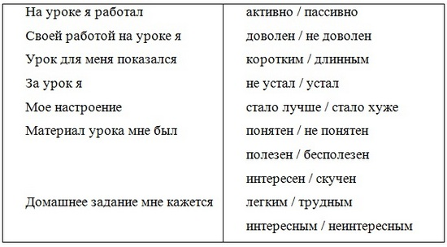
"Три М"
Учащимся предлагается назвать три момента, которые у них получились хорошо в процессе урока, и предложить одно действие, которое улучшит их работу на следующем уроке.
«Акрослово»
Например, по теме «Завоевательные походы фараонов» можно предложить дать характеристику фараону Тутмосу III.
Т – талантливый
У – удачливый (убеждённый)
Т – тактик
М – могущественный правитель
О - овладевший
С – соседними странами
«Фразеологизм или пословица»
Подберите выражение, которые характеризуют вашу работу сегодня: слышал краем уха, хлопал ушами, шевелил мозгами, считал ворон и т.д.
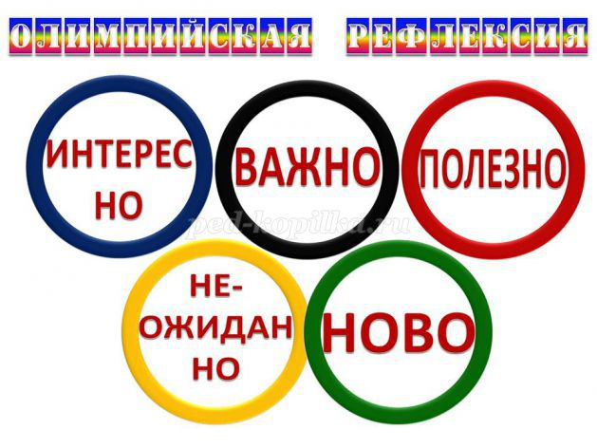
- рефлексия деятельности
Применение данной рефлексии в конце урока даёт возможность оценить активность каждого на разных этапах урока. Что я делал? С какой целью? Почему я это делаю так? Какой результат я получил? Какой вариант лучше? – вот те вопросы, которые задают себе ученики, владеющие рефлексией, т.е. умеющие осознавать свою деятельность.
Вот некоторые приёмы, используемые в практике для реализации данного вида рефлексии.
- “Лесенка успеха” – нижняя ступенька – у меня ничего не получилось; средняя ступенька – у меня были проблемы; верхняя ступенька– мне всё удалось.
Работая в группах над проектом учащиеся должны уметь выделить себя в нём, и оценить свою деятельность.
«Самооценивание своей работы над групповым проектом»
- Примеры того, что я предложил по планированию проекта:
1.
2.
3.
- Примеры того, что я внёс в выполнение проекта
1.
2.
3.
- Примеры моих идей, которые помогли проекту
- Примеры того, как я помог группе в момент защиты проекта
- Могу похвалить себя за то, что:
1.
2.
3.
- Мои идеи и замечания

Если будет время предложу вариант «Карты оценки группового проекта»

Зачем же нужна рефлексия?
Рефлексия позволяет приучить в нашем случае ученика к самоконтролю, самооценке, саморегулированию и формированию привычки к осмыслению событий, проблем, жизни. Рефлексия способствует развитию у учащихся критического мышления, осознанного отношения к своей деятельности. Конечно, рефлексия на уроке – совместная деятельность учащихся и учителя, позволяющая совершенствовать учебный процесс.

Давайте обратимся к вашим листочкам: оправдались ли ваши ожидания после нашего мастер-класса? Узнали вы что-то новое? (давайте заполним последнюю графу)

Рефлексия мастер-класса.
У вас на столе полоски: зелёного и жёлтого цветов. Если вам понравился мастер-класс: это было актуально, полезно, интересно и вы будете это использовать в своей работе – возьмите полоску желтого цвета. Ну а если это всё вас совсем не тронуло – покажите зеленую полоску.

В любых делах, при максимуме сложностей,
Подход к проблеме всё-таки один:
Желанье -это множество возможностей,
А нежеланье -множество причин (Эдуард Асадов)

Список литературы.

- Загашев И.О., Заир – Бек С.И., Муштавинская И.В. Учим детей мыслить критически. - СПб издательство «Речь», 2003 г..
- Каким должен быть современный урок. http://www.it-n.ru.
- Хуторской А.В. Что такое современный урок // Интернет-журнал "Эйдос". - 2012. -№2. http://eidos.ru/journal/2012/0529-10.htm - Центр дистанционного образования "Эйдос".
- Хуторской А.В. Модель системно-деятельностного обучения и самореализации учащихся // Интернет-журнал "Эйдос". - 2012. -№2. http://www.eidos.ru/journal/2012/0329-10.htm.
- http://festival.1september.ru/articles/654950
- http://nsportal.ru/nachalnaya-shkola/russkii-yazyk/2013/02/06/kopilka-primerov-refleksii-na-urokakh
- http://pedsovet.su/metodika/refleksiya/5665_refleksiya_kak_etap_uroka_fgos

